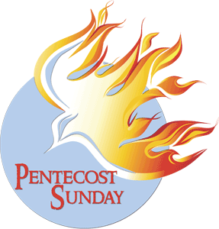

St. Mark’s Worship Sunday May 23, 2021
Welcome to your Worship Service!
Prelude
Welcome & Announcements (in English, then Spanish)
Opening Song – El Espiritu De Dios / The Spirit of God (in English, then Spanish)
1 The Spirit of God is in this place
The Spirit of God is moving in this place
He is here to console,
He is here to set you free,
He is here to guide you,
The Spirit of God is here.

Remain in me, remain in me
Touch my mind and my heart,
Fill my life with your love
Remain in me Holy Spirit, remain in me
Remain in me Holy Spirit, remain in me
Remain in me Holy Spirit, remain in me
2 El Espíritu de Dios está en este lugar
El Espíritu de Dios se mueve en este lugar
Esta aquí para consolar,
Esta aquí para liberar,
Esta aquí para guiar,
Es Espíritu de Dios está aquí.

Quédate en mí, quédate en mí,
Toca mi mente y mi corazón
Llena mi vida de tu amor
Quédate en mi Santo Espíritu,
Quédate en mí.

Sacrament of Holy Baptism
(The Sacrament begins with prayer and profession of faith from parents and sponsors- English)
The sacrament continues with the whole congregation- Pastors will ask the questions in English, then in Spanish and congregation will answer together in their own language.

Do you believe in God the Father? / ¿Creen ustedes en Dios Padre?
I believe in God, the Father almighty,
creator of heaven and earth.
Do you believe in Jesus Christ, the Son of God? / ¿Creen ustedes en Jesucristo, el Hijo de Dios?
I believe in Jesus Christ,
Gods only Son, our Lord,
who was conceived by the Holy Spirit,
born of the virgin Mary,
suffered under Pontius Pilate,
was crucified, died, and was buried;
he descended to the dead.
On the third day he rose again;
he ascended into heaven,
he is seated at the right hand of the Father,
and he will come to judge the living and the dead.
Do you believe in God the Holy Spirit? / ¿Creen ustedes en Dios el Espíritu Santo?
I believe in the Holy Spirit,
the holy catholic church,
the communion of saints,
the forgiveness of sins,
the resurrection of the body,
and the life everlasting.
Amen.

Baptism
Anointing with Oil
1

Domingo de Adoración en St. Mark’s 23 de mayo, 2021
Bienvenido a tu servicio de adoración!
Preludio
Bienvenida y Anuncios (primero en inglés, luego en español)
Canto de Entrada - El Espíritu De Dios/The Spirit of God (primero en inglés, luego en español)
1 The Spirit of God is in this place
The Spirit of God is moving in this place
He is here to console,
He is here to set you free,
He is here to guide you,
The Spirit of God is here.

Remain in me, remain in me
Touch my mind and my heart,
Fill my life with your love
Remain in me Holy Spirit, remain in me
Remain in me Holy Spirit, remain in me
Remain in me Holy Spirit, remain in me
2 El Espíritu de Dios está en este lugar
El Espíritu de Dios se mueve en este lugar
Esta aquí para consolar,
Esta aquí para liberar,
Esta aquí para guiar,
Es Espíritu de Dios está aquí.

Quédate en mí, quédate en mí,
Toca mi mente y mi corazón
Llena mi vida de tu amor
Quédate en mi Santo Espíritu,
Quédate en mí.

Sacramento del Santo Bautismo
(El Sacramento comienza con la oración y la profesión de fe de los padres y patrocinadores - inglés)
La Santa Cena continúa con toda la congregación: los pastores harán las preguntas en inglés, luego en español y la congregación responderán juntos en su propio idioma.
Do you believe in God the Father? /
¿Creen ustedes en Dios Padre?
Creo en Dios Padre todopoderoso,
creador del cielo y de la tierra.
Do you believe in Jesus Christ, the Son of God? / ¿Creen ustedes en Jesucristo, el Hijo de Dios?
Creo en Jesucristo, su único Hijo, nuestro Señor.
Fue concebido por obra del Espíritu Santo
y nació de la Virgen María.
Padeció bajo el poder de Poncio Pilato,
fue crucificado, muerto y sepultado.
Descendió a los muertos.
Al tercer día resucitó,
subió a los cielos,
y está sentado a la diestra del Padre.
Volverá para juzgar a los vivos y a los muertos.
¿Creen ustedes en Dios el Espíritu Santo? / Do you believe in God the Holy Spirit?
Creo en el Espíritu Santo,
la santa iglesia católica,
la comunión de los santos,
el perdón de los pecados,
la resurrección del cuerpo,
y la vida eterna.
Amén.
Bautismo
1
Unción con Aceite

Welcome (in English, then Spanish)
(A lighted candle is given)
Greeting (in English, then Spanish)
Pastor: Jesus said, I am the light of the world. Whoever follows me will have the light of life.
Let us welcome the newly baptized.
We welcome you into the body of Christ and into the mission we share:
join us in giving thanks and praise to God and bearing God’s creative and redeeming word to all the world.
Greet newly baptized with applause!
Mission Statement (in English, then Spanish)
“Celebrating God’s love and forgiveness, we serve others”

Prayer of the Day (Spanish Only)
Mighty God, you breathe life into our bones, and your Spirit brings truth to the world. Send us this Spirit, transform us by your truth, and give us language to proclaim your gospel, through Jesus Christ, our Savior and Lord, who lives and reigns with you and the Holy Spirit, one God, now and forever.
Amen.

Children’s Message- Melissa Hernandez, Children and Youth Ministry Leader

Lesson 1: Acts 2:1-21
¹When the day of Pentecost had come, [the apostles] were all together in one place. ²And suddenly from heaven there came a sound like the rush of a violent wind, and it filled the entire house where they were sitting. ³Divided tongues, as of fire, appeared among them, and a tongue rested on each of them. ⁴All of them were filled with the Holy Spirit and began to speak in other languages, as the Spirit gave them ability.
⁵Now there were devout Jews from every nation under heaven living in Jerusalem. ⁶And at this sound the crowd gathered and was bewildered, because each one heard them speaking in the native language of each. ⁷Amazed and astonished, they asked, “Are not all these who are speaking Galileans? ⁸And how is it that we hear, each of us, in our own native language? ⁹Parthians, Medes, Elamites, and residents of Mesopotamia, Judea and Cappadocia, Pontus and Asia, ¹⁰Phrygia and Pamphylia, Egypt and the parts of Libya belonging to Cyrene, and visitors from Rome, both Jews and proselytes, ¹¹Cretans and Arabs—in our own languages we hear them speaking about God’s deeds of power.”
¹²All were amazed and perplexed, saying to one another, “What does this mean?” ¹³But others sneered and said, “They are filled with new wine.”

2
Bienvenida (primero en Ingles, luego en español)
(Se entrega una vela encendida)
Saludo (primero en Ingles, luego en español)
Pastor: Jesús dijo: Yo soy la luz del mundo. Quien me siga tendrá la luz de la vida.
Demos la bienvenida a los recién bautizados.
Te damos la bienvenida al cuerpo de Cristo y a la misión que compartimos:
únete a nosotros para dar gracias y alabar a Dios y llevar la palabra creadora y redentora de Dios a todo el mundo.
¡Saludar recién bautizados con aplausos!
Nuestra Misión (primero en Ingles, luego en español)
“Celebrando el amor y el perdón de Dios, sirviendo a los demás”

Oración del Dia (solo en español)
Dios poderoso, das vida a nuestros huesos y tu Espíritu trae la verdad al mundo. Envíanos este Espíritu, transfórmanos por tu verdad y danos un lenguaje para proclamar tu evangelio, a través de Jesucristo, nuestro Salvador y Señor, que vive y reina contigo y el Espíritu Santo, un solo Dios, ahora y por siempre.
Amen.

Mensaje a los niños: Melissa Hernández, Líder del Ministerio de Niños y Jóvenes

Primera Lectura: Hechos 2:1-21
¹ Cuando llegó el día de Pentecostés, estaban todos juntos en el mismo lugar. ² De repente, vino del cielo un ruido como el de una violenta ráfaga de viento y llenó toda la casa donde estaban reunidos. ³ Se les aparecieron entonces unas lenguas como de fuego que se repartieron y se posaron sobre cada uno de ellos. ⁴ Todos fueron llenos del Espíritu Santo y comenzaron a hablar en diferentes lenguas, según el Espíritu les concedía expresarse.
⁵ Estaban de visita en Jerusalén judíos piadosos, procedentes de todas las naciones de la tierra. ⁶ Al oír aquel bullicio, se agolparon y quedaron todos pasmados porque cada uno los escuchaba hablar en su propio idioma. ⁷ Desconcertados y maravillados, decían: «¿No son galileos todos estos que están hablando? ⁸ ¿Cómo es que cada uno de nosotros los oye hablar en su lengua materna? ⁹ Partos, medos y elamitas; habitantes de Mesopotamia, de Judea y de Capadocia, del Ponto y de Asia, ¹⁰ de Frigia y de Panfilia, de Egipto y de las regiones de Libia cercanas a Cirene; visitantes llegados de Roma; ¹¹ judíos y prosélitos; cretenses y árabes: ¡todos por igual los oímos proclamar en nuestra propia lengua las maravillas de Dios!»
¹² Desconcertados y perplejos, se preguntaban: «¿Qué quiere decir esto?» ¹³ Otros se burlaban y decían: «Lo que pasa es que están borrachos».

2
¹⁴But Peter, standing with the eleven, raised his voice and addressed them, “Men of Judea and all who live in Jerusalem, let this be known to you, and listen to what I say. ¹⁵Indeed, these are not drunk, as you suppose, for it is only nine o’clock in the morning. ¹⁶No, this is what was spoken through the prophet Joel:
¹⁷‘In the last days it will be, God declares, that I will pour out my Spirit upon all flesh, and your sons and your daughters shall prophesy, and your young men shall see visions, and your old men shall dream dreams. ¹⁸Even upon my slaves, both men and women, in those days I will pour out my Spirit; and they shall prophesy. ¹⁹And I will show portents in the heaven above and signs on the earth below, blood, and fire, and smoky mist. ²⁰The sun shall be turned to darkness and the moon to blood, before the coming of the Lord’s great and glorious day. ²¹Then everyone who calls on the name of the Lord shall be saved.’ ”
Lesson 2: Romans 8:22-27
²²We know that the whole creation has been groaning in labor pains until now; ²³and not only the creation, but we ourselves, who have the first fruits of the Spirit, groan inwardly while we wait for adoption, the redemption of our bodies. ²⁴For in hope we were saved. Now hope that is seen is not hope. For who hopes for what is seen? ²⁵But if we hope for what we do not see, we wait for it with patience.
²⁶Likewise the Spirit helps us in our weakness; for we do not know how to pray as we ought, but that very Spirit intercedes with sighs too deep for words. ²⁷And God, who searches the heart, knows what is the mind of the Spirit, because the Spirit intercedes for the saints according to the will of God.
Gospel – John 15:26-27
[Jesus said,] ²⁶“When the Advocate comes, whom I will send to you from the Father, the Spirit of truth who comes from the Father, he will testify on my behalf. ²⁷You also are to testify because you have been with me from the beginning.
Sermon Pastor Alicia Sáenz

3
¹⁴ Entonces Pedro, con los once, se puso de pie y dijo a voz en cuello: «Compatriotas judíos y todos ustedes que están en Jerusalén, déjenme explicarles lo que sucede; presten atención a lo que les voy a decir. ¹⁵ Estos no están borrachos, como suponen ustedes. ¡Apenas son las nueve de la mañana!^{[a]} ¹⁶ En realidad lo que pasa es lo que anunció el profeta Joel:
¹⁷ »“Sucederá que en los últimos días —dice Dios—, derramaré mi Espíritu sobre todo el énero humano. Los hijos y las hijas de ustedes profetizarán, tendrán visiones los jóvenes y sueños los ancianos. ¹⁸ En esos días derramaré mi Espíritu aun sobre mis siervos y mis siervas, y profetizarán. ¹⁹ Arriba en el cielo y abajo en la tierra mostraré prodigios: sangre, fuego y nubes de humo. ²⁰ El sol se convertirá en tinieblas y la luna en sangre antes que llegue el día del Señor, día grande y esplendoroso. ²¹ Y todo el que invoque el nombre del Señor será salvo”.

Segunda Lectura: Romanos 8:22-27
²² Sabemos que toda la creación todavía gime a una, como si tuviera dolores de parto. ²³ Y no solo ella, sino también nosotros mismos, que tenemos las primicias del Espíritu, gemimos interiormente, mientras aguardamos nuestra adopción como hijos, es decir, la redención de nuestro cuerpo. ²⁴ Porque en esa esperanza fuimos salvados. Pero la esperanza que se ve ya no es esperanza. ¿Quién espera lo que ya tiene? ²⁵ Pero, si esperamos lo que todavía no tenemos, en la espera mostramos nuestra constancia.
²⁶ Así mismo, en nuestra debilidad el Espíritu acude a ayudarnos. No sabemos qué pedir, pero el Espíritu mismo intercede por nosotros con gemidos que no pueden expresarse con palabras. ²⁷ Y Dios, que examina los corazones, sabe cuál es la intención del Espíritu, porque el Espíritu intercede por los creyentes conforme a la voluntad de Dios.
Evangelio – Juan 15:26-27
²⁶ »Cuando venga el Consolador, que yo les enviaré de parte del Padre, el Espíritu de verdad que procede del Padre, él testificará acerca de mí. ²⁷ Y también ustedes darán testimonio porque han estado conmigo desde el principio.
Reflexión Pastora Alicia Sáenz

3
Hymn of the Day –
You Have Come Down to the Lakeshore/ Tú has Venido a la Orilla ELW 817/560

¹ You have come down to the lakeshore
Seeking neither the wise nor the wealthy,
But only asking for me to follow.
^{Refrain}
Sweet Lord, you have looked into my eyes;
Kindly smiling, you've called out my name.
On the sand I have abandoned my small boat;
Now with you, I will seek other seas.
² You know full well what I have, Lord:
Neither treasure nor weapons for conquest,
Just these my fish nets and will for working. Refrain
^{Refrain}
Sweet Lord, you have looked into my eyes;
Kindly smiling, you've called out my name.
On the sand I have abandoned my small boat;
Now with you, I will seek other seas.
³ You need my hands, my exhaustion,
Working love for the rest of the weary--
A love that's willing to go on loving. Refrain
^{Refrain}
Sweet Lord, you have looked into my eyes;
Kindly smiling, you've called out my name.
On the sand I have abandoned my small boat;
Now with you, I will seek other seas.
⁴ You who have fished other waters;
You, the longing of souls that are yearning:
O loving Friend, you have come to call me. Refrain

^{Refrain}
Sweet Lord, you have looked into my eyes;
Kindly smiling, you've called out my name.
On the sand I have abandoned my small boat;
Now with you, I will seek other seas.

4
Himno del Dia –
You Have Come Down to the Lakeshore/ Tú has Venido a la Orilla LLC 817/560

¹Tú has venido a la orilla;
No has buscado ni a sabios, ni a ricos;
Tan sólo quieres que yo te siga. Estribillo

^{Estribillo}
Señor, me has mirado a los ojos;
Sonriendo, has dicho mi nombre.
En la arena he dejado mi barca;
Junto a ti buscaré otro mar.
²Tú sabes bien lo que tengo:
En mi barca no hay oro no espadas;
Tan sólo redes y mi trabajo. Estribillo
^{Estribillo}
Señor, me has mirado a los ojos;
Sonriendo, has dicho mi nombre.
En la arena he dejado mi barca;
Junto a ti buscaré otro mar.
³Tú necesitas mis manos,
mi cansancio que a otros descanse,
amor que quiera seguir amando. Estribillo
^{Estribillo}
Señor, me has mirado a los ojos;
Sonriendo, has dicho mi nombre.
En la arena he dejado mi barca;
Junto a ti buscaré otro mar.
⁴Tú, Pescador de otros mares,
Ansia eterna de almas que esperan.
Amigo bueno, que así me llamas. Estribillo

^{Estribillo}
Señor, me has mirado a los ojos;
Sonriendo, has dicho mi nombre.
En la arena he dejado mi barca;
Junto a ti buscaré otro mar.

4

Prayers of Intercession
Alive in the risen Christ by the power of the Holy Spirit, we bring our prayers before God who promises to hear us and answer in steadfast love.
A brief silence.
Gracious God, you give the Holy Spirit to your church, filling it with many and varied gifts. In the church throughout the world, strengthen us in our visioning and dreaming, that it may discover anew the Spirit’s creative work. Hear us, O God.
Your mercy is great.
God of life, your mighty works are too numerous to count. The earth is full of your creatures, living things both great and small. Open your hand and give them the necessities of this life. Send your fresh Spirit over the face of the earth. Hear us, O God.
Your mercy is great.
God of the nations, at the sound of the rushing wind, people speaking different languages proclaimed and heard together your deeds of power. Fill the leaders of nations with your Holy Spirit, so that they exercise your gracious will in the lives of people. Hear us, O God.
Your mercy is great.
God of faithfulness, you tend to the needs of your people, even the sighs of our hearts. Hear those who cry out to you in distress. Restore to wholeness all who are in any need this day, especially for __…. (add other names of prayer quilt recipients who are ill here). Hear us, O God.
Your mercy is great.
God of love, fill St. Mark’s with gratitude for the gifts we have received from you. Renew our ministries, heal our divisions, and open us to the needs of our neighbors. We pray especially for Lutheran Social Services and all those they touch with their help. Hear us, O God.
Your mercy is great.
Other prayers may be offered at this time… either out loud or in your heart. … (pause for prayer time) Hear us, O God.
Your mercy is great.
God of hope, those who have died in you raise their eternal song of praise. We give you thanks for the many gifts of your people and rejoice in the witness of your saints, especially Ron Nissen. Hear us, O God.
Your mercy is great.
In the hope of new life in Christ, we raise our prayers to you, trusting in your never-ending goodness and mercy; through Jesus Christ our Lord.
Amen.
Blessing of prayer quilts
The Peace (in English, then Spanish)
The peace of Christ be with you always.
And also, with you.
(you may share the peace of Christ with anyone who is with you, share the peace in the comments, text an offering of peace to someone, or simply send a prayer of blessing and peace to someone.)
5
Oraciones de Intercesion
Vivos en Cristo resucitado por el poder del Espíritu Santo, llevamos nuestras oraciones ante Dios, quien promete escucharnos y responder con amor inquebrantable.
Un breve silencio.
Dios misericordioso, le das el Espíritu Santo a tu iglesia, llenándola de muchos y variados dones. En la iglesia de todo el mundo, fortalécenos en nuestra visión y nuestros sueños, para que pueda descubrir de nuevo la obra creativa del Espíritu. Escucha nuestra oración
Grande es tu misericordia.
Dios de vida, tus obras poderosas son demasiado numerosas para contarlas. La tierra está llena de tus criaturas, tanto grandes como pequeños. Abre tu mano y dales las necesidades de esta vida. Envía tu Espíritu fresco sobre la faz de la tierra. Escucha nuestra oración
Grande es tu misericordia.
Dios de las naciones, al sonido del viento impetuoso, las personas que hablaban diferentes idiomas proclamaron y escucharon juntas tus hechos de poder. Llena a los líderes de las naciones con tu Espíritu Santo, para que ejerzan tu misericordiosa voluntad en la vida de las personas. Escucha nuestra oración
Grande es tu misericordia.
Dios de fidelidad, atiendes las necesidades de tu pueblo, hasta los suspiros de nuestro corazón. Escucha a los que te claman en la angustia. Restaurar a la plenitud a todos los que tienen alguna necesidad este día, especialmente por __…. (agregue aquí otros nombres de los destinatarios de la colcha de oración que están enfermos). Escucha nuestra oración
Grande es tu misericordia.
Dios de amor, llena de gratitud a St. Mark’s por los dones que hemos recibido de ti. Renovar nuestros ministerios, sanar nuestras divisiones y abrirnos a las necesidades de nuestro prójimo. Oramos especialmente por los Servicios Sociales Luteranos y todos aquellos a quienes llegan con su ayuda. Escucha nuestra oración
Grande es tu misericordia.
Se pueden ofrecer otras oraciones en este momento ... ya sea en voz alta o en su corazón... (pausa para dar tiempo de orar) Escucha nuestra oración
Grande es tu misericordia.
Dios de la esperanza, los que han muerto en ti levantan su eterno cántico de alabanza. Te damos gracias por los muchos dones de tu pueblo y nos regocijamos en el testimonio de tus santos, especialmente Ron Nissen. Escucha nuestra oración
Grande es tu misericordia.
Con la esperanza de una nueva vida en Cristo, te dirigimos nuestras oraciones, confiando en tu bondad y misericordia sin fin; través de Jesucristo nuestro Señor.
Amen.
Bendición sobre las cobijas de Oración
Saludo de Paz (en inglés, luego en español)
La paz de Cristo este con usted.
Y con su Espíritu.
(Puede compartir la paz de Cristo con cualquiera que esté con usted, en los comentarios, enviar un mensaje de texto con una ofrenda de paz a alguien o simplemente enviar una oración de bendición y paz.)
5
Offering
Thanksgiving Moment
Offering information
St. Mark’s Church, 580 Hilltop Dr. Chula Vista, CA 91910
Venmo: @stmarks-churchchulavista

Offering Song – Grupo de Adoración (Lyrics translated to read along only)
(Manuel Alvarez, Laura Marquez, Gloria Cortez, Gabriel Aguirre & Jason Chase)
¹ This I give you
It's wine and bread Lord
This that I give you is my job
Is my heart my soul
It is my body and my reason
The effort of my walk

² This I give you
My life is lord
It is my love, it is also my pain
Is the illusion my dreams
It is my joy and my cry
It is my song and my prayer

^{C:} Take my life
Put it in your heart
give me your hand
and take me
Change my bread into your meat
And my wine in your blood
And to my lord: Renew me
Cleanse me and save me

³ This I give you
Not just me sir
This voice is also my brother
It is the union of peace and order
Harmony and happiness
It is a song of community

Offering Prayer (Spanish Only)
God of love, you call us beloved children and welcome us to your table. Receive our lives and the gifts we offer. Abide with us and send us in service to a suffering world, for the sake of your beloved Child, Jesus Christ. Amen.
The Great Thanksgiving (in English)
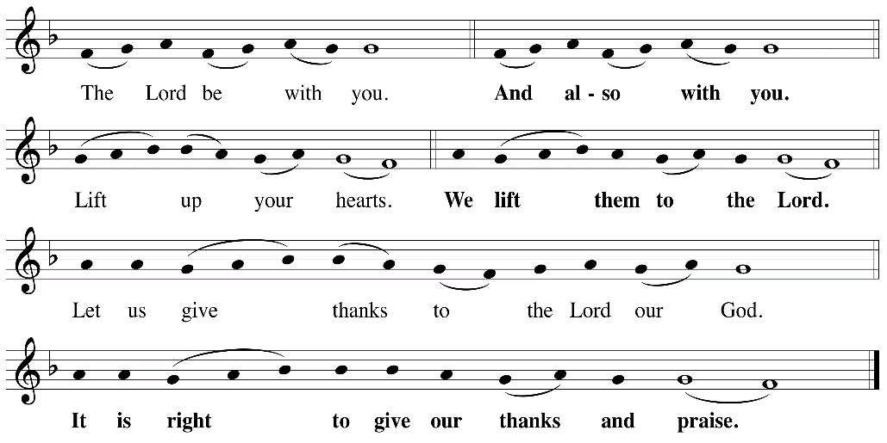

6

Ofrenda
Momento de Agradecimiento
Información para Ofrendar
St. Mark’s Church, 580 Hilltop Dr. Chula Vista, CA 91910
Venmo: @stmarks-churchchulavista

Canto de Ofrenda – Grupo de Adoración
(Manuel Álvarez, Laura Márquez, Gloria Cortez, Gabriel Aguirre & Jason Chase)
¹ Esto que te doy
Es vino y pan Señor
Esto que te doy es mi trabajo
Es mi corazón mi alma
Es mi cuerpo y mi razón
El esfuerzo de mi caminar

² Esto que te doy
Mi vida es Señor
Es mi amor, también es mi dolor
Es la ilusión mis sueños
Es mi gozo y mi llorar
Es mi canto y mi oración

^{C:} Toma mi vida
Ponla en tu corazón
Dame tu mano
y llévame
Cambia mi pan en tu carne
Y mi vino en tu sangre
Y a mi señor: Renuévame
Límpiame y sálvame

³ Esto que te doy
No solo yo Señor
Esta voz también es mi hermano
Es la unión la paz y orden
La armonía y felicidad
Es un canto de comunidad.

Oración por la Ofrenda (solo en español)
Dios de amor, nos llamas hijos amados y nos recibes en tu mesa. Reciba nuestras vidas y los regalos que ofrecemos. Quédate con nosotros y envíanos al servicio de un mundo que sufre, por el bien de tu amado Hijo, Jesucristo. Amen.
The Great Thanksgiving (solo en inglés)

6

P: It is indeed right, our duty and our joy, that we should at all times and in all places
give thanks and praise ... we praise your name and join their unending hymn:
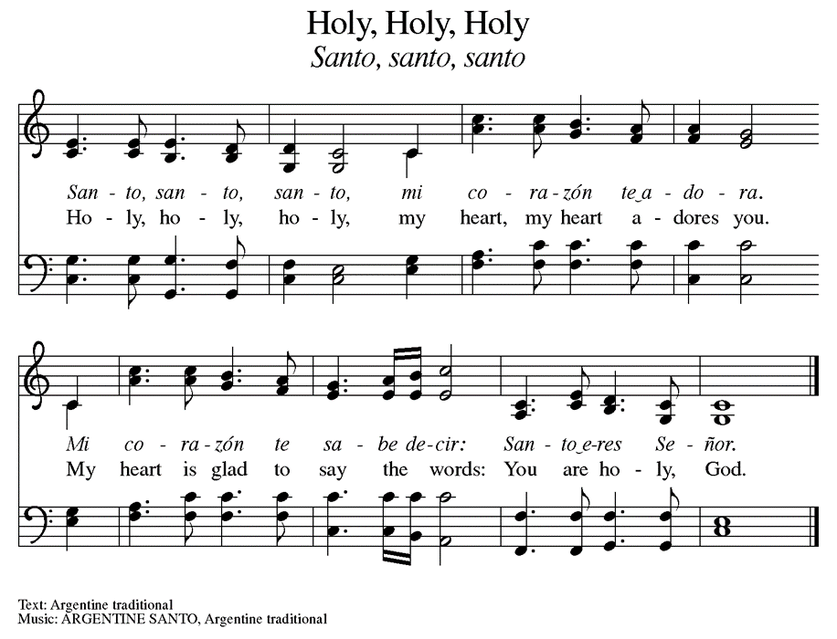
Sanctus (in English, then Spanish)

Eucharistic Prayer (English Only)
The Lord’s Prayer – P: Let us now pray the prayer that Jesus taught us. / Recemos ahora la oración que Jesús nos enseñó.
Our Father in heaven, hallowed be your name, your kingdom come, your will be
done, on earth as in heaven. Give us today our daily bread. Forgive us our sins as
we forgive those who sin against us. Save us from the time of trial and deliver us
from evil. For the kingdom, the power, and the glory are yours, now and forever.
Amen.
Invitation to the Table
You may now take the individual cups provided for communion. Please receive communion with these words: “The body of Christ given for you; the blood of Christ shed for you.”

7
P: De hecho, es justo, nuestro deber y nuestra alegría, que debamos en todo momento y en todo lugar da gracias y alabanza ... alabamos tu nombre y nos unimos a su himno interminable:
Sanctus (en inglés, luego en español)

Oración Eucarística (solo en inglés)
Padre Nuestro P: Recemos ahora la oración que Jesús nos enseñó. / Let us now pray the prayer that Jesus taught us.
Padre nuestro que estás en el cielo, santificado sea tu nombre, venga tu reino, hágase tu voluntad, en la tierra como en el cielo, danos hoy nuestro pan de cada día. Perdona nuestras deudas, como también nosotros perdonamos a nuestros deudores. No nos dejes caer en tentación, Y líbranos del mal.
Porque tuyo es el reino, el poder y la gloria, por los siglos de los siglos, Amén.
Invitación a Comunión
Ahora puede tomar las copas individuales provistas para la comunión. Reciba la comunión con estas palabras: “El cuerpo de Cristo dado por usted; la sangre de cristo derramada por ti.”

7
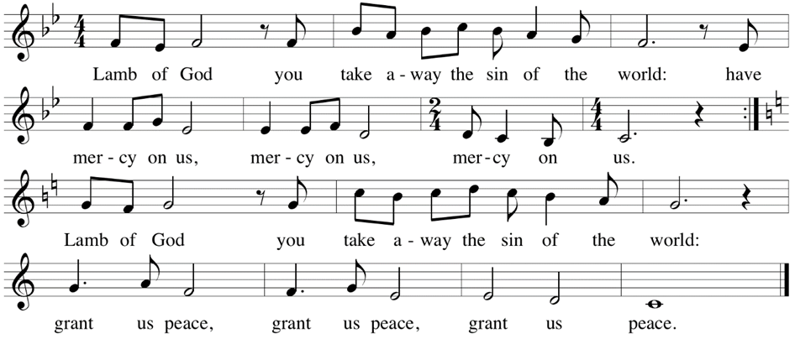
Communion Hymn – Lamb of God (in English)

Blessing (Spanish Only)
May the grace of our Lord Jesus Christ and the gifts of his body and blood strengthen, keep and unite us, now and forever. Amen.

Post-Communion Prayer (Spanish Only)
The body and blood of our Lord Jesus Christ strengthen and preserve you in his grace. Amen.
Community Time
(Report from Synod Assembly – Doug & Linda Nerat with Melissa Hernandez)
Blessing (in English, then Spanish)
May our glorious God grant you a spirit of wisdom to know and to love the risen Lord Jesus. The God of life, Father, ☩ Son, and Holy Spirit, bless you now and forever. Amen.
Sending Song – Alabaré

Alabaré (Alabaré) Alabaré (Alabaré) Alabaré (Alabaré) a mi Señor.
Alabaré (Alabaré) Alabaré (Alabaré) Alabaré (Alabaré) a mi Señor.
(English) John saw the number of all those redeemed, and all were singing praises to the Lord. Thousands were praying, ten thousands rejoicing, and all were singing praises to the Lord. (chorus)
(Spanish) We are your children, God the eternal Father, You have created us out of love. We praise you, we bless you and we all sing in your honor. (chorus)
(English) Singing with the people, the people of God, and join creation in a joyful hymn. Blessing and honor and glory and might to God and the Lamb be without end. (chorus)

Sending (in English, then Spanish)
Pastor: Go in Peace, serve the Lord. /Ve en paz, sirve al Señor.
All: Thanks be to God!
Share the Peace of the Lord in the comments below!
8
Communion Hymn – Lamb of God (solo en ingles)

Bendición (solo en español)
Que la gracia de nuestro Señor Jesucristo y los dones de su cuerpo y sangre nos fortalezcan, nos mantengan y nos una, ahora y para siempre. Amen.
Oración (solo en español)
El cuerpo y la sangre de nuestro Señor Jesucristo los fortalezca y conserve en su gracia. Amen.
Tiempo en Comunidad
(Informe de la Asamblea del Sínodo - Doug y Linda Nerat con Melissa Hernandez)
Bendición (en Ingles, luego español)
Que nuestro glorioso Dios les conceda un espíritu de sabiduría para conocer y amar al Señor Jesús resucitado. El Dios de vida, Padre, ☩Hijo y Espíritu Santo, te bendiga ahora y por siempre. Amen.
Canto de Despedida – Alabaré LLC 582
Alabaré (Alabaré) Alabaré (Alabaré) Alabaré (Alabaré) a mi Señor.
Alabaré (Alabaré) Alabaré (Alabaré) Alabaré (Alabaré) a mi Señor.
(Ingles) Juan vio el número de los redimidos y todos alababan al Señor. Unos oraban, otros
cantaban, mas todos alababan al Señor. (coro)
(español) Todos unidos, alegres cantemos gloria y alabanzas al Señor: Gloria al Padre, gloria
al Hijo y gloria al espíritu de amor. (coro)
(Ingles) Somos tu pueblo, Dios Padre eterno; tu nos has creado por amor. Te adoramos, te bendecimos, y todos cantamos en tu honor. (coro)
Despedida (en inglés, luego en español)

Pastor: Ve en paz, sirve al Señor. /Go in Peace, serve the Lord.
Todos: Gracias a Dios!
Comparte la paz del Señor en los comentarios.
8
9

